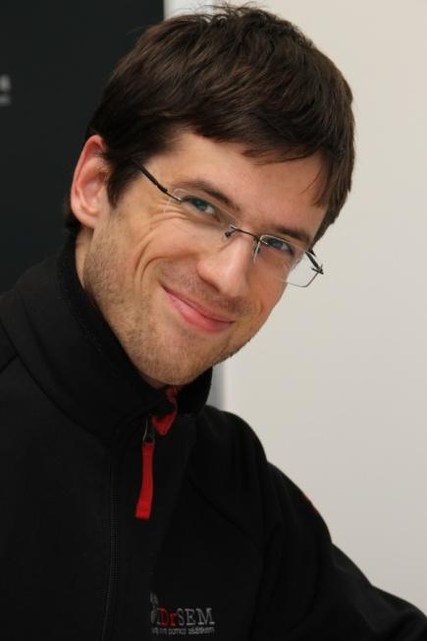
Miroslav Londýn
Vystudoval molekulární biologii a genetiku na Masarykově univerzitě v Brně. Biomedicíně se věnoval na několika nemocničních i univerzitních pracovištích, postupně se však osamostatnil a aktuálně se plně oddává životu na volné noze. Již od malička ho to táhlo do výšin, a tak miluje hory, narostl do nadprůměrných výškových rozměrů a stále rád leze po stromech, kde staví lanové překážky. Po setkání s Prázdninovou školou Lipnice - Outward Bound Czech Republic (www.psl.cz) propadl "zážitkovce", i všemu, co je s ní spojené. Podílel se na přípravě a vedení velkého množství osobnostně rozvojových kurzů a mj. od roku 2009 učí první pomoc zážitkem ve ZDrSemu (www.zdrsem.cz). Ve volném čase rád vyráží do světa (nejradši až na jeho okraj, třeba na Aljašku), kouká na filmy, něco spravuje či buduje nebo třeba sází stromy.

